Websocket Client面板机业务协议

修改记录
修改内容 | 修改人员 | 备注
V1.0创建文本，并增加人脸业务相关协议。 | Jack
V1.1新增websocket握手时增加SerialNo参数 | Jack | 2019/8/8
V1.2新增websocket加密策略 | Frison | 2019/9/20
V1.2新增关闭本地提示/设备信息获取/wifi设置接口 | Frison | 2019/10/18
V1.2新增断网续传描述 | Frison | 2019/10/28
V1.2新增错误码/增加图片查询接口 | Frison | 2019/10/31
V1.2新增门禁时段管理 | Frison | 2019/11/07
V1.2 新增人员卡号下发/新增关闭本身提示json示例 | Frison | 2019/12/13
V1.2新增webscoket设备抓图模式 | Frison | 2019/12/20
V1.2新增card信息，新增权限组设置界面演示 | Frison | 2020/1/6
V1.2新增信令返回控制显示颜色、控制继电器序号  新增配置接口，控制本地识别显示提示使能 | Frison | 2020/2/18
V1.2在faceinfo增加体温检测字段；增加口罩属性字段 | Frison | 2020/2/20

Web设置
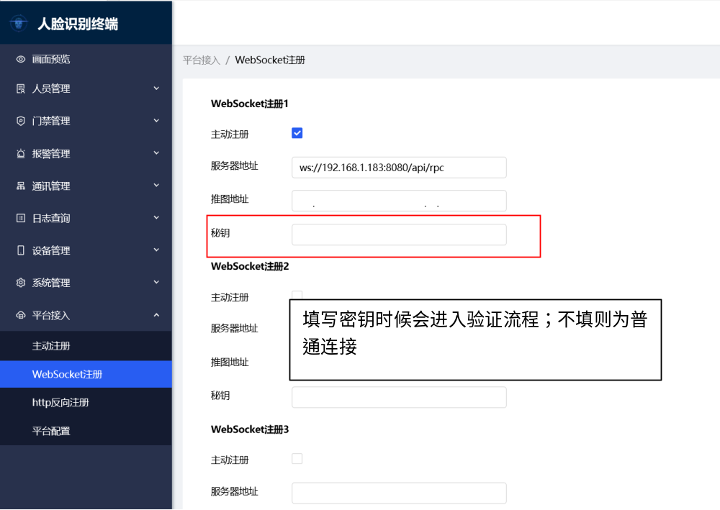

Websocket 数据下发

协议使用概述
该协议面板机作为Websocket Client端主动连接服务器，和服务器建立Websocket连接后，服务器调用下发请求数据，设备端执行后回复数据。需要在设备的Web端配置Websocket URL。

Websocket请求headr
项 | 内容 | 说明
HTTP Method | GET
HTTP URL | ws://<IP>:Port/URL?SerialNo=RY231 | SerialNo产品系列号，唯一标识。

Websocket web设置
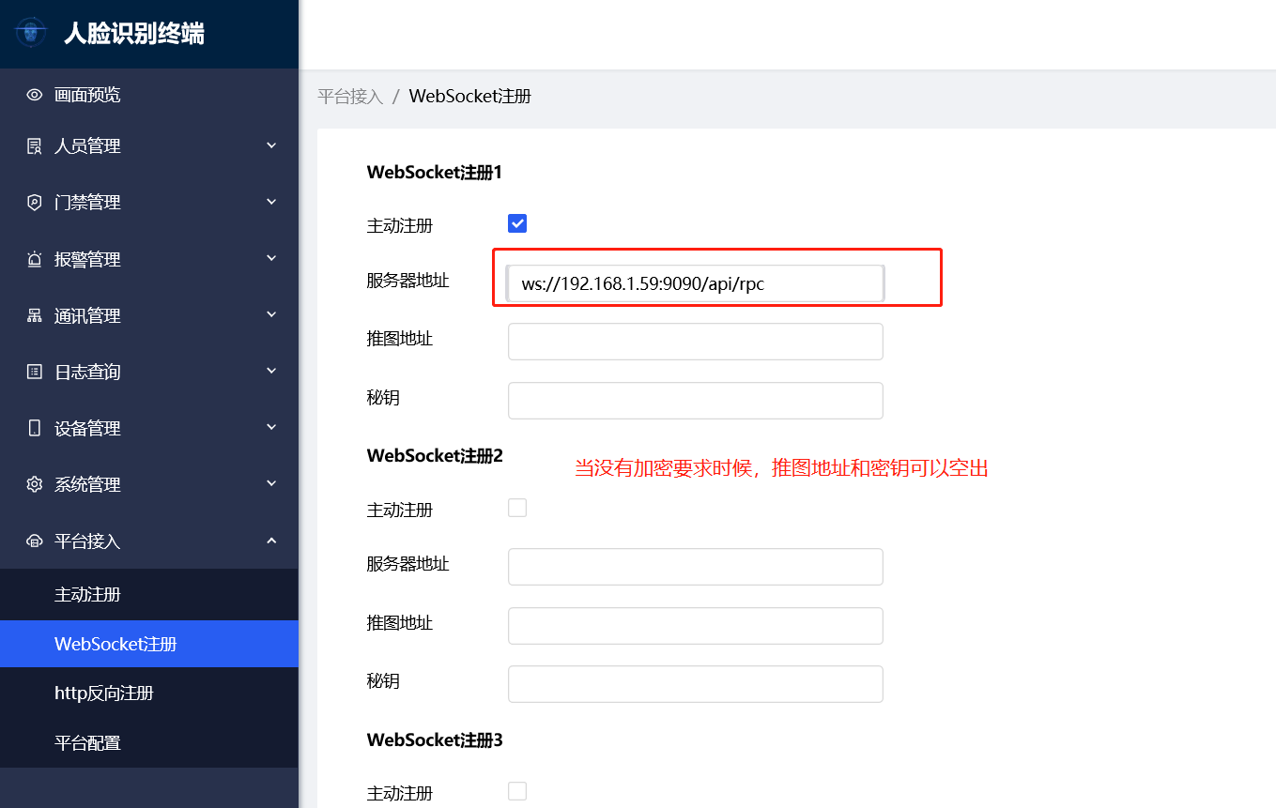

websocket认证流程（不填写密钥则无需认证）

Example | Description | Value | 备注说明
1，设备->网关:login(1)
{
"method": "login",
"params": {
"SN": "SN00000001"
}
}
2.网关->设备:401(Unauthorized)
{
"result": false,
"error": {
"code": 401,
"nonce":"102adc3901",
"message": "Unauthorized"
}
}
3.设备->网关:login(2) 参数:SN,nonce,hmac(SN+nonce,serckey),realm
{
"method": "login",
"params": {
"SN": "SN00000001",
"nonce":"102adc3901",
"sign":"102adc3901102adc",
"realm": "XXXX"
}
}
4.网关->设备:200(OK) 参数:authInfo
{
"result": true,
"authInfo": "XXXXXX"
}

认证签名算法
sign=hmac256(SN+":"+nonce,sercKey)

https认证签名算法
sign=hmac256(SN+":"+t+seq+body,sercKey)

authInfo生成算法
authInfo=hmac256(SN+":"+realm,sercKey)

保活方式
使用websocket协议层标准ping pong模式保活

人员操作业务接口

人员增加（编号重复时覆盖）
Example | Description | Value | 是否为必填
Request（服务器---->设备）
{
"id": 12, | 回复id编号；成对出现,用来关联平台的发送和设备的回复 | int
"method": "personnelData.savePersons",
"params": [{
"Person": {
"Type": 1, | 人员类型,1-内部员工,2-访客, 3-黑名单；必填
"Code": "10086", | 证件号,与CertificateType组合构成全局唯一人员标识,不允许更新,避免前端和平台端不一致。必填
"GroupName": "默认权限组", | 必填
"Name": "张三", | 姓名必填
"Sex": "male", | 性别必填
"Birthday": "1980-01-01" | 出生日期必填
"GuestInfo": { | 访客信息,人员类型是访客时有效(非访客不填)
"Corp": "", | 单位
"Phone": "13800885566", | 电话
"CarLicense": "", | 车牌号码
"Partner": 5, | 随行人数
"Host": "李四", | 被访人
"AccessTime": [{ | 准入时间
"from":1541756000, | 开始时间
"to":1541856000 | 结束时间
}]
}//GuestInfo
"URL":["http://baidu.com/picture/11.jpg"] | 通过HTTP协议下载图片的地址；只支持JPG格式; | 两者里面只能选一个
"Images":["base64Data"] | Base64编码的图片数据,与URL字段互斥； | 两者里面只能选一个
"Cards": [{ | 卡信息
"ID": "abcd" | 卡号
"Type": 1, | 卡类型，1-普通卡，2-胁迫卡
"Validity": [ | 有效期日期
"2018-10-1", | 开始日期， yyyy-MM-dd
"2019-10-1" | 结束日期， yyyy-MM-dd
], // Validity
"ValidityTime": [ | optional有效期的时间，默认0:0:0 - 23:59:59
"12:30:00", | 开始时间, HH:mm:ss
"23:59:59" | 结束时间, HH:mm:ss
], // ValidityTime
"Memo": { | optional 其它信息
"Entrance": "A座603" | 门禁位置
}// Memo
}, …] // Cards
}//Person
}, …] //params | 多个人员信息
}
Response：（设备---->服务器）
{
"id": 12, | 回复ID编号
"method": "personnelData.savePersons",
"result": true, | 返回结果 | bool
"params": [{ |  | // 数组下标与请求参数一一对应
"CertificateType":"IC",
"Code": "10086",
"Result": true | 当前人员是否添加成功,失败有错误码和错误信息
"ErrorCode": 0 | 错误码
"ErrorCodePic": []
"ErrorMessage": "URL is error" | 错误信息
}, … {}]//Results
}

Json示例：
{
"id": 2183511,
"method": "personnelData.savePersons",
"params": [{
"Person": {
"Type": 1,
"Code": "4041",
"GroupName": "默认权限组",
"Name": "陈志强",
"Sex": "male",
"Birthday": "1980-01-01",
"URL": ["http://192.168.1.242:82/face/4041.jpg"]
}
}]
}

人员删除
Example | Description | Value
Request：
{
"id": 12, | 回复ID编号
"method": " personnelData.removePersons",
"params": [{
"Code": "10086" | 请查看insertPerson中Code字段。
},
{
"Code": "10091"
} …]//params | // 人员列表
}
Response：
{
"id": 12, | 回复ID编号
"method":" personnelData.removePersons",
"result": true,
"params": [{
"Code": "10086",
"Result": true | 当前人员是否删除成功
"ErrorCode": 0 | 错误码
}, … {}]// params
}

人员信息查询
Example | Description | Value
Request：
{
"id": 12, | 回复ID编号
"method": "personManager.getPersons",
"params": {
"Condition": {
"Type": 1, | 人员类型
"CodeLike": "100", | 编号模糊条件
"NameLike": "张", | 姓名模糊条件
"Offset": 0, | 分布控制，起始记录号
"Limit": 100 | 分页控制，每页最大条数
}//Condition
}//params
}
Response：
{
"id":12, | 回复ID编号
"result": true,
"params": {
"Persons": [{
"Type": 1, | 人员类型，1-内部员工，2-访客, 3-黑名单
"CertificateType":"IC", | 请查看insertPerson中CertificateType字段。
"Code": "10086", | 请查看insertPerson中Code字段。
"GroupName": "默认", | 所属门禁组名称, 黑名单没有此项
"Name": "张三", | 姓名
"Sex": "male", | 性别
"Birthday": "1980-01-01", | 出生日期
}, … {}]//Person | 其他person
}// params
}

照片查询接口
在使用图片查询相关接口时需要先调create创建查询组件，调用相关接口完成后,无论相关接口调用是否成功,都需要配套的调用destroy销毁查询组件。
图片查询相关接口:faceInfoFind.getFace，faceInfoFind.getFaceInfoById

创建人脸查询组件
概述：使用图片查询相关接口之前调用的组件creat接口。
HTTP request:
Example | Description | Value
{
"id": 12, | 回复ID编号
"method":"faceInfoFind.create"
}
HTTP response:
HTTP Content:
Example | Description | Value
{
"id": 12, | 回复ID编号
"result": 1234 | 返回组件ID | 0表示获取实例失败
}

获取人脸信息
概述：通过证件类型和证件号查询人员的照片信息。调用该接口时要注意数据库中如果没有数据库中没有对应的人员信息，会返回错误。
HTTP request:
Example | Description | Value
{
"id": 12, | 回复ID编号
"object" :1111, | 组件ID，由成功创建照片查询组件接口返回的 result 的值
"method":"faceInfoFind.getFaceInfoById",
"params": {
"CertificateType":"IC", | 证件类型
"ID":"10127" | 人员ID。与Code对应的是一样的
}//params
}
HTTP response:
Example | Description | Value
{
"id":12, | 回复ID编号
"params":{
"FaceImageInfos": [{
"FaceToken":"abcdefg" | 人脸标识码,图片特征值。该接口对于面板机业务而言，主要是获取FaceToken  进而调用获取人脸照片接口获取图片信息
"PersonID": 1, | 为了实现兼容保留了该字段，目前面板机业务不使用该字段。注意：该字段不要"Code" "ID"相混淆。 | Uint32
"GroupID": 1, | 为了实现兼容保留了该字段，目前面板机业务不使用该字段。邦定的人脸组ID号 | Uint32
"State": 1, | 为了实现兼容保留该字段，目前面板机业务不使用该字段  人脸状态：  0-图片异常；  1-正常  2-未建模  3-建模失败  4-算法模型更新
"AddTime":"2018-05-17 09:00:01" | 人脸图片入库时间
}]// FaceImageInfos | 其他图片信息
}//params
}

获取人脸照片
概述：通过人脸标识码查询人员的照片。
HTTP request:
Example | Description | Value
{
"id": 12, | 回复ID编号
"object": 1111, | 组件ID，由成功创建照片查询组件接口返回的 result 的值
"method":"faceInfoFind.getFace",
"params": {
"FaceToken":"abc123" | 人脸标识码,图片特征值
}//params
}
HTTP response:
HTTP Content:
Example | Description | Value
{
"id": 12, | 回复ID编号
"result": true | 返回结果
}
Binary (人脸图片))

销毁人脸查询组件
概述：该接口用于销毁照片查询组件。
HTTP request:
Example | Description | Value
{
"id": 12, | 回复ID编号
"object" :1111, | 组件ID
"method":"faceInfoFind.destroy"
}
HTTP response:
HTTP Content:
Example | Description | Value
{
"id": 12, | 回复ID编号
"result": true, | 返回结果
}

人员IC卡操作

IC卡添加或更新接口
概述：该接口用于添加或者更新用户IC卡信息。
HTTP request:
Example | Description | Value
{
"id": 12, | 回复ID编号
"method": "cardManager.updateCard",
"params": {
"ID": "abcd", | 卡的序列号信息
"Card": {
"PersonCode": "10086", | 人员ID,在不同接口中可能名称不同
"Type": 1, | 卡类型，1-普通卡，2-胁迫卡
"Validity": [
"2018-10-1", | 开始日期
"2019-10-1" | 结束日期
],
"Memo": { | 其它信息
"Entrance": "A座603"
}// Memo
}// Card
}// params
}
HTTP response:
HTTP Content:
Example | Description | Value
{
"id": 12, | 回复ID编号
"result": true | 返回结果
}

IC卡查询接口
概述：该接口用于查询用户IC卡信息。
HTTP request:
Example | Description | Value
{
"id": 12, | 回复ID编号
"method": "cardManager.getCards",
"params": {
"Condition": {
"ID": "5556", | 卡的序列号信息
"PersonCode": "10086" | 人员ID,在不同接口中可能名称不同
"Offset": 0 | 分布控制，起始记录号
"Limit": 100 | 分页控制，每页最大条数
}// Condition
}//params
}
HTTP response:
HTTP Content:
Example | Description | Value
{
"id": 12, | 回复ID编号
"result": true,
"params": {
"Cards": [{
"ID": "abcd", | 卡的序列号信息
"PersonCode": "10086", | 人员ID,在不同接口中可能名称不同
"Type": 1, | 卡类型，1-普通卡，2-胁迫卡
"Validity": [ | 有效期
"2018-10-1", | 开始日期
"2019-10-1" | 结束日期
], // Validity
"Memo": { | 其它信息
"Entrance": "A座603"
}// Memo
}, … {}]// Cards
}// params
}

IC卡删除接口
概述：该接口用于删除用户IC卡信息。
HTTP request:
Example | Description | Value
{
"id": 12, | 回复ID编号
"method": "cardManager.removeCard",
"params": {
"ID": "abcd" | 卡的序列号信息
}// params
}
HTTP response:
HTTP Content:
Example | Description | Value
{
"id": 12, | 回复ID编号
"result": true | 返回结果
}

门禁时段管理

周计划和假日计划配置

周计划
通过SetConfig接口设置
Name：WeeklyPlan
Sample | Description | Value
[{ | 周计划配置 | 是一个数组
"Index": 0, | 索引，该值不能被修改,与数组下标对应 | int
"Enable": false | 是否启用
"Name": "Default1", | 周计划名称
"TimeSchedule": TimeScheduleEx | 周计划
}, …, {}] | 其它周计划配置

假日计划
通过SetConfig接口设置
Name：HolidayPlan
Sample | Description | Value
[{ | 节假日配置 | 是一个数组
"Index": 0, | 索引，该值不能被修改,与数组下标对应 | int
"Enable": false | 是否启用
"Name": "MotherDay", | 节假日名称
"BeginDay": { | 开始时间
"Year": 2013, | 年 | 实际年份
"Month": 5, | 月 | 1-January, and so on, 1~12
"Week": 2, | 第几周 | 1-first, 2-second, 3-third, 4-fouth, -1-last, 0-使用按日计算的方法
"Day": 0 | 星期几或者几号 | 如果是按周计算，表示星期几0-Sunday, and so on, 0 ~ 6  如果是按日期计算，表示几号, 1~31
},
"EndDay": { | 结束时间
"Year": 2013, | 年 | 实际年份
"Month": 5, | 月 | 1-January, and so on, 1~12
"Week": 2, | 第几周 | 1-first, 2-second, 3-third, 4-fouth, -1-last, 0-使用按日计算的方法
"Day": 0 | 星期几或者几号 | 如果是按周计算，表示星期几0-Sunday, and so on, 0~6  如果是按日期计算，表示几号, 1~31
},
"Style": "Day", | 假日时间样式 | "Day" 固定某天  "Week" 以周的方式计算节日
"Repeat": "Once", | 重复方式 | "Once" 仅一次(如：农历节日)  "Annual" 每年都有
"TimeSchedule":  [  TimeSection,  TimeSection,  TimeSection  ] | 时间段 | 每天最多6个时间段
},…,{}] | 其它假日配置

TimeSection
时段设置格式说明
Sample | Description | Value
"1 00:00:00-24:00:00" | 时间段类型 | 格式为"使能 时:分:秒-时:分:秒"，使能和时间信息中间用一个空格分割；使能字符1表示该时间段有效，0表示该时间段无效；前一个时分秒是开始时间，后一个时分秒是结束时间，结束时间可以取24:00:00，表示第二天凌晨。

TimeScheduleEx
时间表格式说明
[  [  TimeSection,  TimeSection,  TimeSection  ],…,[ ],  ] | 时间表类型 | 是一个二维数组，一维元素7个，对应每周7天，每天最多6个时间段。（注：7个元素中，第一个是星期日，第二个是星期一，以此类推）

权限组相关协议
权限组的增、删、改、查

增加权限组
request:
Example | Description | Value
{
"method":"privilegeGroup.insertGroup", | 增加权限组
"params": {
"Info": {
"GroupName": "0", | 权限组名称
"WeeklyPlan": 0, | 周计划，映射关系，请查看WeeklyPlan，该值为索引。最多支持32周计划，每周最多包含7天，每天最多包含6个时间段
"HolidayPlan": 0 | 假日计划，映射关系，请查看HolidayPlan，该值为索引。可以包含多个假日计划。最多16个假日合集，每个假日集合最多包含32个假日计划，每个假日计划最多包含6个时间段
}
}
}
HTTP response:
{
"result": true | 返回结果 | bool
}

删除权限组
request:
Example | Description | Value
{
"method": "privilegeGroup.removeGroup", | 删除权限组
"params": {
"GroupNames": ["权限一组","权限二组","权限三组"] | 权限组列表
}//params
}
HTTP response:
{
"result": true | 返回结果 | bool
}

修改权限组
request:
Example | Description | Value
{
"method":"privilegeGroup.modifyGroup", | 修改权限组
"params": {
"GroupName": "权限一组", | 原权限组名称
"Info": {
"GroupName": "权限一组", | 选填,希望修改成的值
"WeeklyPlan": 0, | 选填,希望修改成的值
"HolidayPlan": 0 | 选填,希望修改成的值
}//Info
}//params
}
HTTP response:
{
"result": true | 返回结果 | bool
}

获取当前设备所有权限组
request:
Example | Description | Value
{
"method": "privilegeGroup.getGroups", | 获取全部权限组
}
HTTP response:
{
"result": true, | 返回结果 | bool
"params": {
"List": [{
"GroupName": "权限一组" | 权限组名称
"WeeklyPlan": 0,
"HolidayPlan": [0,1]
}, … {}]//List | 其他组
}// params
}

权限组绑定

绑定人员到对应权限组
request:
Sample | Description | Value
"method":"privilegeGroup.bindPerson", | 绑定人员到对应权限组
"params": {
"GroupName": "权限组一", | 权限组名称
"PersonIDs": ["1","2","3"] | 人员ID,可以多个，但是单次发送不能超过32个。
}//params
}
response:
{
"result": true | 返回结果 | bool
}

从权限组中删除多个人
request:
Sample | Description | Value
"method":"privilegeGroup.removePerson", | 从权限组中删除多个人
"params": {
"GroupName": "权限组一", | 权限组名称
"PersonIDs": ["1","2","3"] | 人员ID可以多个，但是单次发送不能超过32个。
}//params
}
response:
{
"result": true | 返回结果 | bool
}

查询当前该组的人员
request:
Sample | Description | Value
"method":"privilegeGroup.find", | 查询当前该组的人员
"params": {
"Condition": {
"GroupName": "权限组一", | 权限组名称
"Offset": 0, | 分布控制，起始记录号
"Limit": 100 | 获取人员ID个数，建议单次不要大于100
}//params
}
HTTP response:
{
"result": true, | 返回结果 | bool
"params": {
"PersonIDs": ["1","2","3"] | 人员ID,如果获取到的个数少于需要获取人员ID个数，则搜索结束
}//params
}

权限组界面示例

添加计划界面

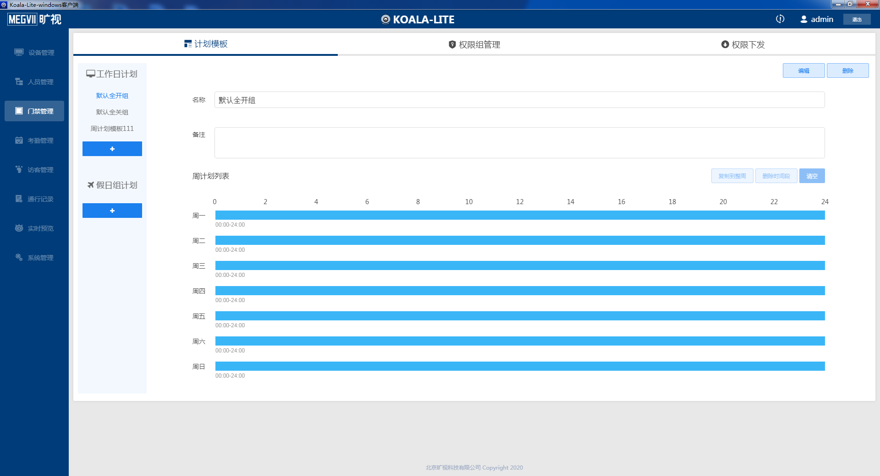

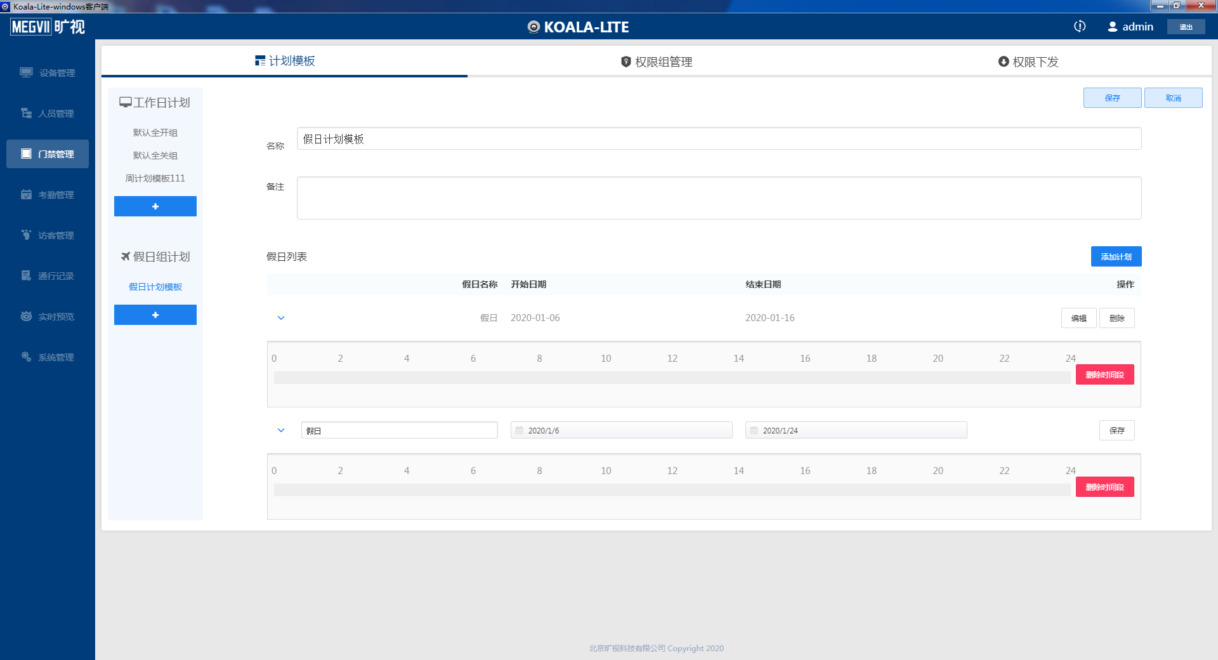

新增权限组并绑定设备和人员
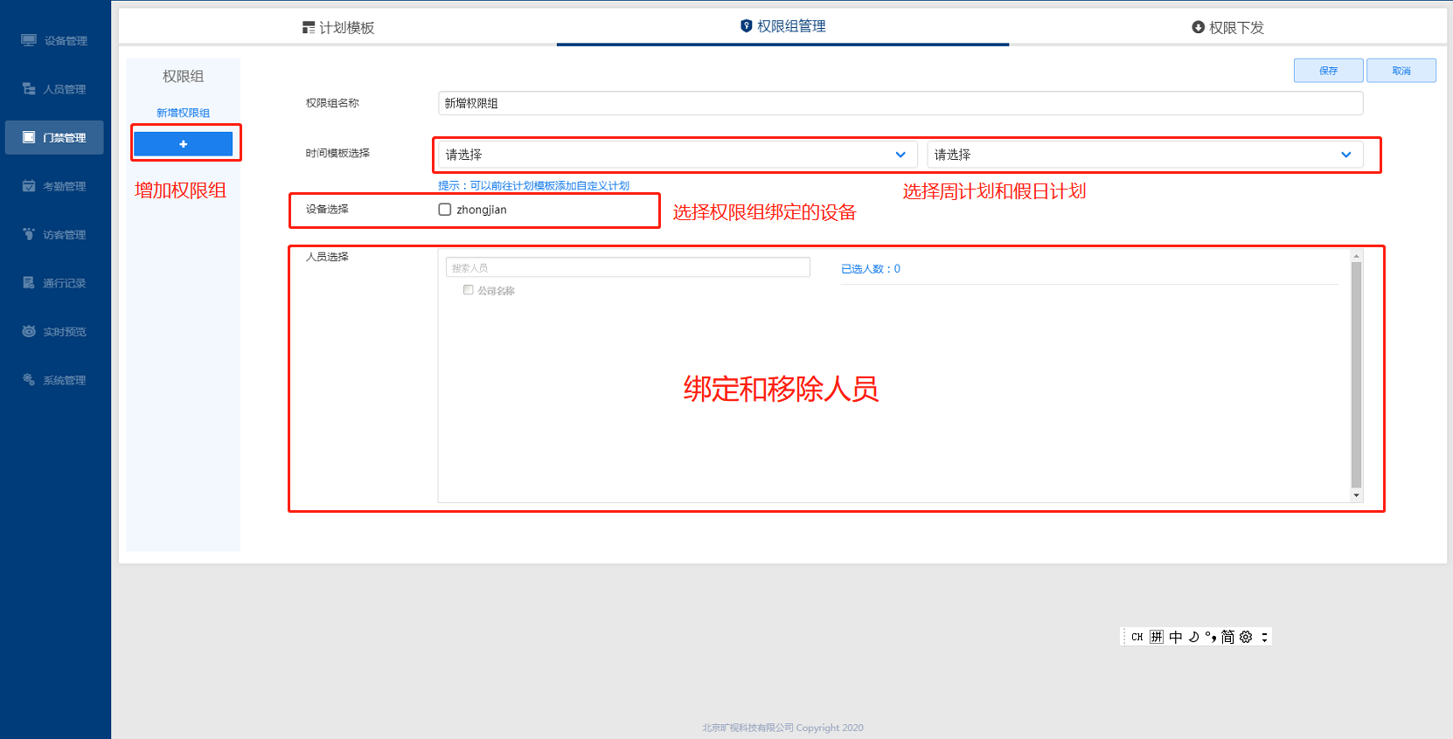

人员添加时可直接绑定权限组
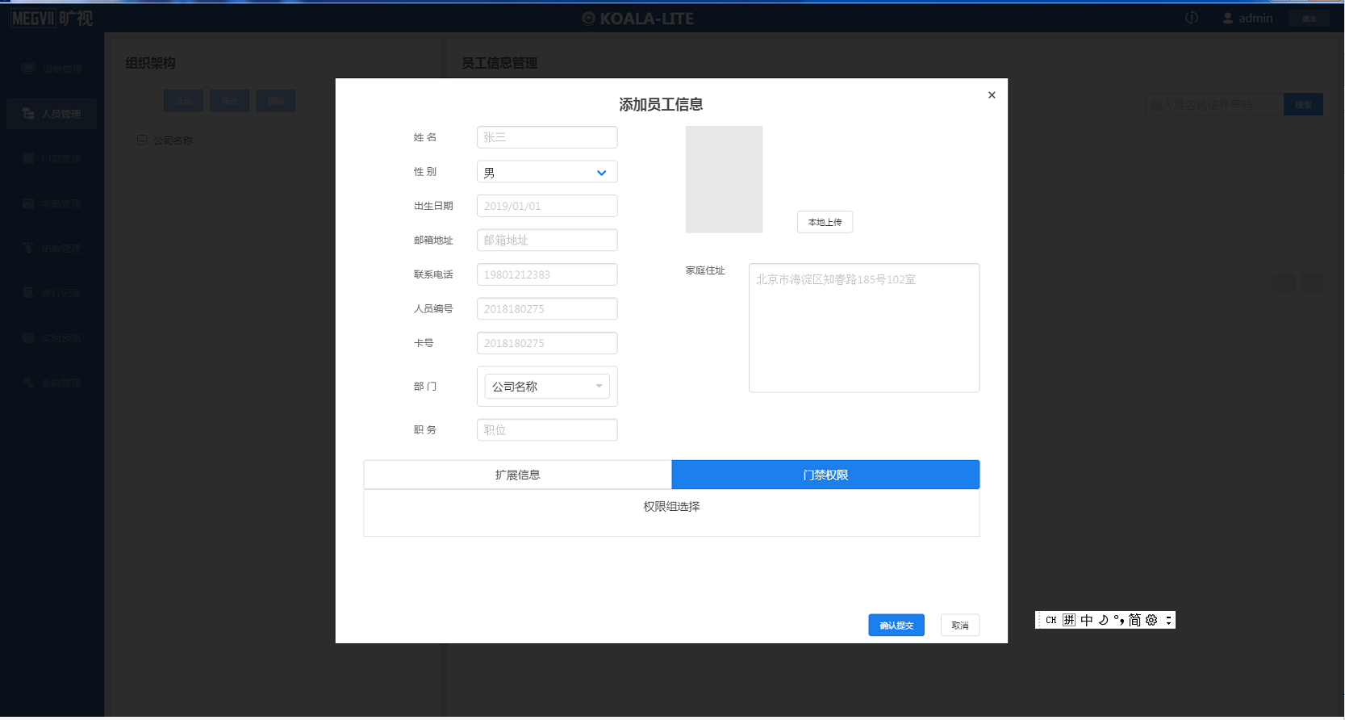

记录查询接口
request:
Example | Description |  | Value
{
"id": 12, | 回复id编号
"method": "accessRecord.find",
"params": {
"Condition": {
"PersonCode": "10086", | 人员ID ,在不同接口中可能名称不同，无此字段表示查找所有人员
"AccessType": "Face", | 记录类型，无此字段或值为空表示查找所有类型。"Face"-刷脸记录，"Card"-刷卡记录
"StartTime": 12345678, | 访问开始时间(UnixTime)，0表示不指定开始时间
"EndTime": 12346688, | 访问结束时间(UnixTime)，0表示不指定结束时间
"Offset": 0, | 分布控制，起始记录号
"Limit": 100 | 分页控制，每页最大条数
}// Condition
}// params
}
response:
Example | Description | Value
{
"id": 12, | 回复id编号
"result": true, |  | bool
"params": {
"Records": [{
"ID": 234, | 记录ID号
"AccessType": "Face", | 记录类型, "Face"：刷脸，"Card":刷卡
"PersonCode": "10086", | 人员ID ,在不同接口中可能名称不同
"PersonName": "Obama", | 人员姓名
"Time": 12345678, | 访问时间(UnixTime)
"CardType": 1, | 1-普通卡, 2-胁迫卡(若人脸接入，则无此项)
"CardNo": "12345678", | 卡号(若人脸接入，则无此项)
"Pass": true, | 是否允许通行
"Detail": {} | 访问记录详细信息（待定）
},…{}]
}// params
}

其他接口

远程开门接口
控制设备开门一次
request:
Example | Description | Value
{
"id": 12, | 回复id编号
"method":"devDoor.openOnce",
"params" : {
"channel" : 0 | 目前只支持一个门，传0即可。 | int
}
}
response:
Example | Description | Value
{
"id": 12, | 回复id编号
"result": true, | 表示是否成功
}

设备人脸录入接口

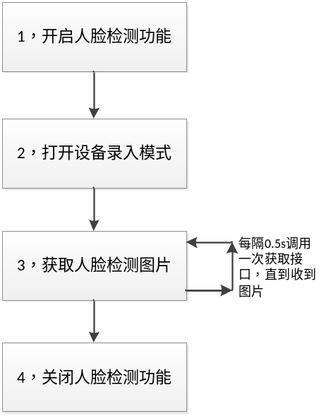

开启人脸检测功能
平台——————>设备
{"method":"videoAnalyse.factory.instance","params":{"channel" : 0},"session":"21d05b9e9b32c362b8a1db84f5626297","id":17}:
设备——————>平台
{"id":17,"result":21534424,"session":"21d05b9e9b32c362b8a1db84f5626297"}

打开设备录入模式
平台——————>设备
{"object":21534424,"method":"videoAnalyse.setEnterFaceMode","params":{"EnterFace" :true},"session":"21d05b9e9b32c362b8a1db84f5626297","id":18}
设备——————>平台
{"id":18,"result":true,"session":"21d05b9e9b32c362b8a1db84f5626297"}

获取人脸检测照片
平台——————>设备
{"object":21534424,"method":"videoAnalyse.getEnterFaceImage","params":null,"session":"21d05b9e9b32c362b8a1db84f5626297","id":21}
设备——————>平台
失败：
{"error":{"code":131072,"message":"RPCFrame Error: Unknown error!"},"id":21,"result":false,"session":"21d05b9e9b32c362b8a1db84f5626297"}
成功：
"Data":{base64t图片数据}

关闭人脸检功能
平台——————>设备
{"object":21534424,"method":"videoAnalyse.destroy","params":null,"session":"21d05b9e9b32c362b8a1db84f5626297","id":49}
设备——————>平台
无

时间设置接口
request:
Example | Description | Value
{
"id": 12, | 回复id编号
"method":"global.setTime", | 设置时间
"params": { | 接口数据内容
"time": "2010-4-15 9:58:32"
}
}
response:
Example | Description | Value
{
"id": 12, | 回复id编号
"result": true | 返回结果
}

设备配置接口
设备设置配置接口分为GetConfig与SetConfig两个接口，设置很多配置都使用了这个接口（在本文档中使用该接口进行配置的属性都会在介绍处明确标明），这里主要事先介绍配置接口的使用方法和注意事项。
注意:
在使用SetConfig接口对设备进行设置之前，请先使用GetConfig接口获取需要修改的配置，在使用SetConfig修改配置时，请将该配置中没有改变的其他参数按照GetConfig获取的原值传回。

GetConfig
HTTP request:
URL | /api/cgi-bin/rpc
Method | POST
HTTP Content:
Example | Description | Value
{
"method":"configCentre.getConfig", | 获取配置接口
"params":{ | 接口数据内容
"name":… | 配置名称
}
"id":12, | 回复ID编号
}

HTTP response:
HTTP Content:
Example | Description | Value
{
"result" : true, | 返回值，表示是否成功
"params" : { | 返回参数
"content": … | 配置内容
}
"id":12, | 回复id编号
}

SetConfig
HTTP request:
URL | /api/cgi-bin/rpc
Method | POST
HTTP Content:
Example | Description | Value
{
"id": 12, | 回复ID编号
"method": "configCentre.setConfig",
"params": {
"name": "XXXXXXXX", | XXXXXX为需要设置的名称
"content": …… | ……为对应配置的设置内容
}//params
}

HTTP response:
HTTP Content:
Example | Description | Value
{
"id":12, | 回复ID编号
"result": true | 返回结果
}

自定义名称
通过SetConfig接口设置
Name：MachineGlobal
Sample | Description | Value
Content:
[
{
"Address": "admin123", | 设备地址(物理),如大门相机.
"MachineName": "Cam1" | 设备名称
}
] // content

识别阈值接口
通过SetConfig接口设置
Name：FaceRecogniseRule
Sample | Description | Value
Content:
[
{
" GroupID ":1 | 固定填充为1
"SearchThreshold":32 | 识别阈值设置
}
] // content

设置常开常闭
通过SetConfig接口设置
Name：DoorMode
Sample | Description | Value
Content:
[
{
"Mode":"Control" | "OpenAlways"-常开模式  "CloseAlways"-常闭模式  "Control"-受控模式
}
] // content

序列号获取接口
Example | Description | Value
Request
{
"method": "sysHelper.getSerialNo", | 获取设备序列号 | string
"id":12 | 回复ID编号 | int
}
Response
{
"result": true, | 返回结果，true表示成功，false失败 | bool
"params": { | Result为true时有
"sn": "AL256482154" | 序列号 | string
},
"id": 12 | 回复ID编号，与请求ID一致 | int
}

设备信息获取接口（版本号）

RPC Request:
Sample | Description | Value
{
"method" : "sysHelper.getSystemInfo", | 得到系统信息
"params" : null
"id":12, | 回复ID编号
"session":12345 | 会话编号
}
RPC Response:
Sample | Description | Value
{
"result" : true, | 表示是否成功
"params" : { | 返回参数
"processorInfo" :[{ | 处理器信息
"model":"Hisi3519", | 处理器型号
"frequency":"1024" | 处理器频率
},…]// processorInfo | 其他处理器信息
"deviceInfo":{ | 设备信息
"deviceType" : "IPC-635", | 设备型号,web控件等统一使用该值
"deviceClass":"IPC", | 设备类型
"serialNumber" : "AL256482154" | 设备序列号
},// deviceInfo
"softwareVersion":{
"version" : "2.210.0000.0.R", | 软件版本号
"buildDate" : "2012-02-16 17:10:00", | 版本发布时间，时间精确到秒
},// softwareVersion
"hardwareVersion" : { | 硬件版本号
"version":"1.00", | 版本号
"model":"AL2654" | 型号
},// hardwareVersion
"appAutoStart" : true, | 应用程序是否自动启动
"supportLanguage":["SimpChinese"] | 系统支持的语言
"sdCardSupport" : true, | 是否支持sd卡
}//params
"id":12, | 回复ID编号
"session":12345 | 会话编号
}

Wifi设置接口
Example | Description | Value
{
"id": 12, | 回复id编号
"method": "wlanManager.setWifi", | 无线网络管理
"params": {
"ssid": "ANLAN", | 无线信号的名称
"pwd": "test-1234", | Wifi接入密码
"NetworkInfo": {
"DHCPEnable": false, | DHCP开关 false时需要设置ip
"IPAddress": "192.168.2.112", | IP地址
"SubnetMask": "255.255.255.0", | 子网掩码
"DefaultGateway":"192.168.2.1" | 默认网关
}// NetworkInfo
}// params
}

HTTP Content:
Example | Description | Value
{
"id": 12, | 回复id编号
"result": true | 返回结果
}

关闭设备地提示开门接口
关闭本地提示/语音接口
RPC Request:
Sample | Description | Value
{
"method" :"configCentre.setConfig", | 关闭原有的提示功能
"params" : { | 参数
"name" : "DoorOpenTips",
"content": {
"Enable": false
}// content
},
"id":12, | 回复ID编号
"session":12345 | 会话编号
}
RPC Response:
Sample | Description | Value
{
"result" : true, | 表示是否成功
"params" : null | 返回参数
"id":12, | 回复ID编号
"session":12345 | 会话编号
}
关闭本地识别开门接口
RPC Request:
Sample | Description | Value
{
"method" :"configCentre.setConfig",
"params" : {
"name" : "DoorMode",
"content": [{
"Mode": "CloseAlways" | 门禁模式：  "OpenAlways"-常开模式。  "CloseAlways"-常闭模式  "Control"-受控模式
}]// content
},
"id":12, | 回复ID编号
"session":12345 | 会话编号
}
RPC Response:
Sample | Description | Value
{
"result" : true, | 表示是否成功
"params" : null | 返回参数
"id":12, | 回复ID编号
"session":12345 | 会话编号
}

示例：
关闭本地提示
{
"method" :"configCentre.setConfig",
"params" : {
"name" : "DoorOpenTips",
"content": {"Enable": false,"Tips" : "Welcome","CustomTip" : "xx科技","Voice": "Welcome"}},
"id":12,
"session":12345
}
关闭识别通过开门
{
"method" :"configCentre.setConfig",
"params" : {
"name" : "DoorMode",
"content": [{"Mode": "CloseAlways"}]},
"id":12,
"session":12345
}

设备重启接口
示例：
{"method":"sysHelper.reboot","params":"","session":"e6bed61ad0820a217910819b356aae93","id":5}

远程升级接口

升级准备
Example | Description | Value
Request:
{
"method":"sysUpgrade.preUpgrade", | 预升级
"params": {
"totalLength":25165824 | 升级包总大小,设备端需要提前申请这么多大小,如果申请不到返回错误
}
"id":12 | 回复ID编号
}
Response:
{
"result": true, | 返回值，表示是否成功
"id": 12 | 回复id编号
}

升级包传输
Example | Description | Value
Request:
{
"method":"sysUpgrade.pushData", | 推送数据
"params":null
"id":12 | 回复ID编号
}
二进制升级包
Response:
{
"result": true, | 返回值，表示是否成功
"params": {
"getLenght":15728640 | 已经获取到的数据,客户端可以凭此计算接受数据的进度
}
"id":12 | 回复id编号
}
说明:1.升级数据推送必须按照往复发送,例如包1发送,必须要包1的回复信息到之后才可以发送包2,主要是考虑到设备端多线程接收数据导致数据接收乱序。
2.建议数据按照32K每个包发送。

升级进度获取
Example | Description | Value
Request:
{
"method": "sysUpgrade.getProcess", | 获取升级进度
"id":12 | 回复ID编号
}
Response:
{
"result": true, | 返回值，表示是否成功
"params": {
"condition":"PreUpgrade" | 升级的状态 | "Normal"-正常状态(未升级)  "PreUpgrade"-准备升级  "Downloading"-正在下载数据  "Upgrading"-正在升级"Succeed"-升级成功  "Cancel"-取消升级  "Failed"-升级失败
"rate":50 | 每个步骤中完成率
}
"id":12 | 回复id编号
}

HTTP实时数据上传

说明+web配置

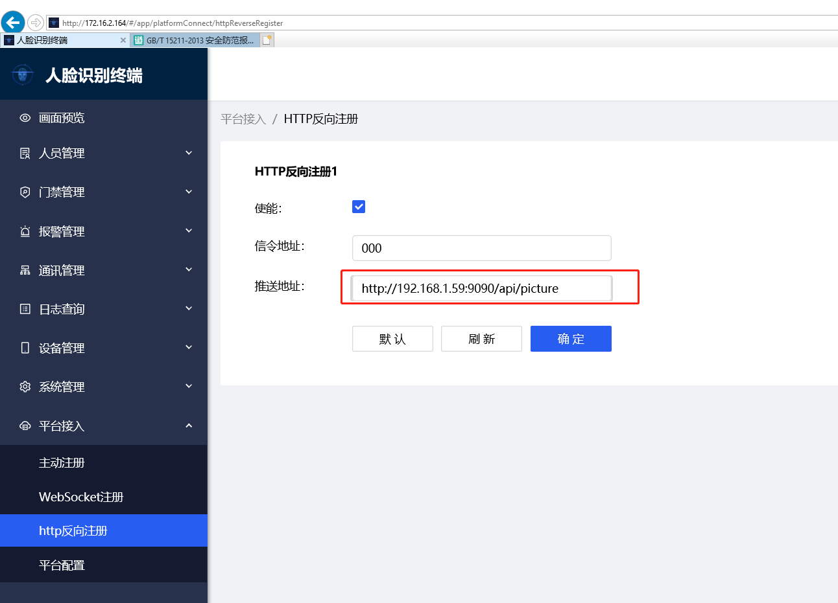

HTTP Header参数说明

命令请求
项 | 值 | 说明
URL | http://<IP>:Port/URL?SerialNo=RY231 | SerialNo产品序列号，唯一标识。
Method | POST
Content-Type | multipart/form-data; boundary=----splitboundary

Body格式
项 | 值 | 说明
Content-Type | application/json | application/json ： Json数据  image/jpeg：图片数据
Content-Transfer-Encoding | Base64 | 编码方式base64

上报事件内容说明
说明：下面所列的是可能需要用到的字段，实际传输的时候会比下面描述的字段更多，可以不予理会。

上报事件
EventFaceRecognizeCutout | 事件名称：人脸识别抠图
EventFaceAndIDCardsRecognize | 事件名称：人证比对事件
CardDetect | 事件名称：刷卡事件

人脸识别抠图
Example | Description
{
"Code": "EventFaceRecognizeCutout", | 图片事件类型：人脸识别抠图
"UTC": 1465389120, | 单位s,当地UTC时间
"UTCMS": 123, | 单位ms，当地UTC时间毫秒位，范围[0,999]
"TimeZone": "GMT+08:00", | 当地时区
"Object": FaceInfo, | 对应的人脸信息，当前算法识别到的一些信息
"Pass": 0, | 0-对比不通过 1-通过 2-活体不通过
"RecognizeResults": [FaceRecognizeInfo] | 人脸识别对比结果，在底库中匹配的人员信息。只有在Pass为1和2时才有。
}

人证比对事件
Example | Description
｛
"Code": " EventFaceAndIDCardsRecognize ", | 事件类型：人证比对事件
"UTC": 1465389120, | 当地UTC时间
"UTCMS": 123, | 单位ms，当地UTC时间毫秒位，范围[0,999]
"TimeZone": "GMT+08:00", | 当地时区
"ObjectID": 1, | 物体ID
"Object": FaceInfo, | 详细的人脸信息
"Pass": 0, | 是否通过识别
"IDCardsInfo": IDCardInfo | 身份证信息
}

刷卡事件
Example | Description
｛
"Code": " CardDetect", | 事件类型：刷卡事件
"UTC": 1465389120, | 当地UTC时间
"UTCMS": 123, | 单位ms，当地UTC时间毫秒位，范围[0,999]
"TimeZone": "GMT+08:00", | 当地时区
" Card": Card | 卡信息
}

公共参数介绍

FaceInfo
{
"ObjectID": 12345, | 人脸ID
"BoundingBox": [2692,2267,3541，4042], | 人脸坐标，范围[0,8191]，4个点分别表示左、上、右、下
"PosePitch": 10.0, | 上下俯仰角度
"PoseRoll": 10.0, | 左右摇摆角度
"PoseYaw": 10.0, | 水平旋转角度
"Blur": 0.5, | 模糊度,0表示最清晰，值越大越模糊
"Sex": "Male", | 性别 Unknown:未知 Male:男性, Female:女性
"Age": 30, | 年龄0表示未知
"Minority": 0, | 民族0-未知 1-非少数民族 2-少数民族
"Temperature": 36.8, | float，体温，摄氏度
"Mounthocc": 1 | 0未知，1戴口罩，2未戴口罩
}

FaceRecognizeInfo
{
"PersonInfo": {
PersonInfo | 人员信息
}
"AccessInfo": { | 人员访问权限信息
"PassResult": 0 | 通行结果 | 通行结果  0:未知错误  1:通行成功。  2:访客时段不符。  3:未配置权限组。  4:未配置时段。  9:黑名单。  14:门处常开状态。  15:门处常闭状态。  16:陌生人
}
}

PersonInfo
{
"Name": "Peter", | 姓名
"Birthday": "2000-09-18", | 出生日期
"Sex": "male", | 性别
"CertificateType": "IC", | 证件类型
"ID": "123456789", | 人员ID ,在不同接口中可能名称不同
"Country": "中国", | 国别
"Province": "浙江" | 省份
"City": "杭州" | 城市
"PersonType": 1 | 人员类型  1-普通员工，2-访客, 3-黑名单
}

IDCardInfo
{ | 身份证信息
"name": "xsy", | 姓名
"sex": "男", | 性别
"nation": "汉", | 民族
"number": "33032719920822XXXX", | 证件号
"address": "浙江省苍南县XXXXXXX128-1号", | 家庭住址
"office": "浙江省苍南县", | 签发机关
"validTimeStart": "20100910", | 证件有效期开始时间
"validTimeStop": "20200910" | 证件有效期结束时间
"ProfilePic": "abcdefgh******" | 证件图片

Card
{ | 刷卡信息
"CardType": "IC", | "IC": 普通卡，"ID"：身份证
"CardNo": "1046324572", | 十进制IC卡号 or 身份证号
"AccessResult": 1, | 通行结果 参考AccessResult
"IDInfo" : { | 身份证信息，当CarType为ID时有效
"Name": "张三", | 姓名
"Sex": "男", | 性别 "男" "女"
"Nation": "汉", | 民族
"Birthday": "1997-10-01", | 出生日期
"Address": "浙江", | 地址
"Office": "杭州市公安局", | 签发机关
"ValidTimeStart": "2018-10-01", | 有效期 开始日期
"ValidTimeStop": "2019-10-01" | 有效期 结束日期
} // end of IDInfo
}

AccessResult
值 | 意义 | 备注
0 | 未知错误
1 | 通行成功
2 | 访客时段不符
3 | 未配置权限组
4 | 未配置时段
5 | 时段检验失败
8 | 通行操作超时
9 | 黑名单
10 | 无效卡
11 | 通行时段不符
12 | 通行方式不符
14 | 门处常开状态
15 | 门处常闭状态
17 | 通行成功（未佩戴安全帽）
18 | 通行失败（未佩戴安全帽）
19 | 无匹配卡

上报返回信令(平台控制开门)

Example | Description | Value
Request：
{
"DoorOpenAndShowTips": {
"Type":"tips", | 提示类型 | tips-显示提示语，voice-播放提示音，both-显示提示语并播放提示音
"Customtip":"hello\nhello", | 自定义语， | "\n" 代表换行，至多5行，每行至多25个字节
"Tipstime": 2000, | 自定义文字显示时间 2000ms
"BorderColor": [255,255,255,204] | 字体颜色 | R，G，B，不透明度
"BackgroundColor":[40,93,242,204] | 背景颜色 | R，G，B，不透明度
"DoorIndex": 0 | 继电器序号 | 0\1
"Opendelay": 1000 | 单位ms，开门延迟时间 | 0表示不开门
}// DoorOpenAndShowTips
}

断网续传上报协议

Web设置
- 填写post地址
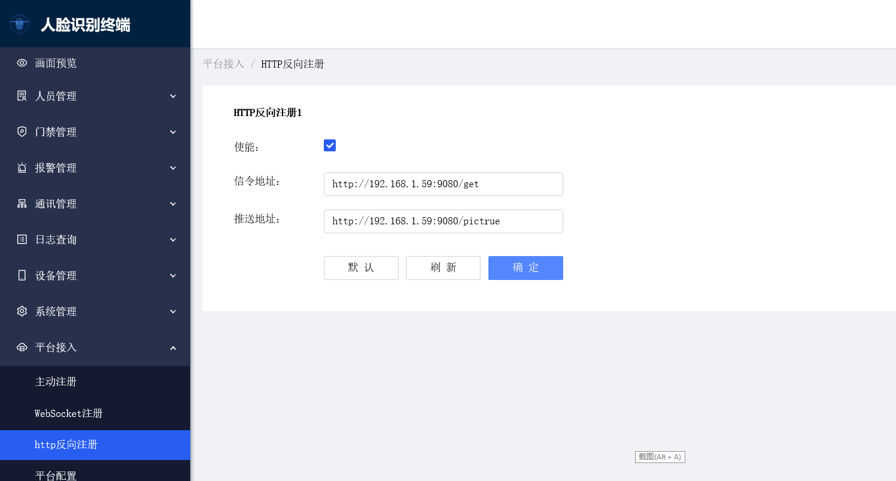
信令走websocket，建议填写无效地址，如：000000
- 添加断网续传设置
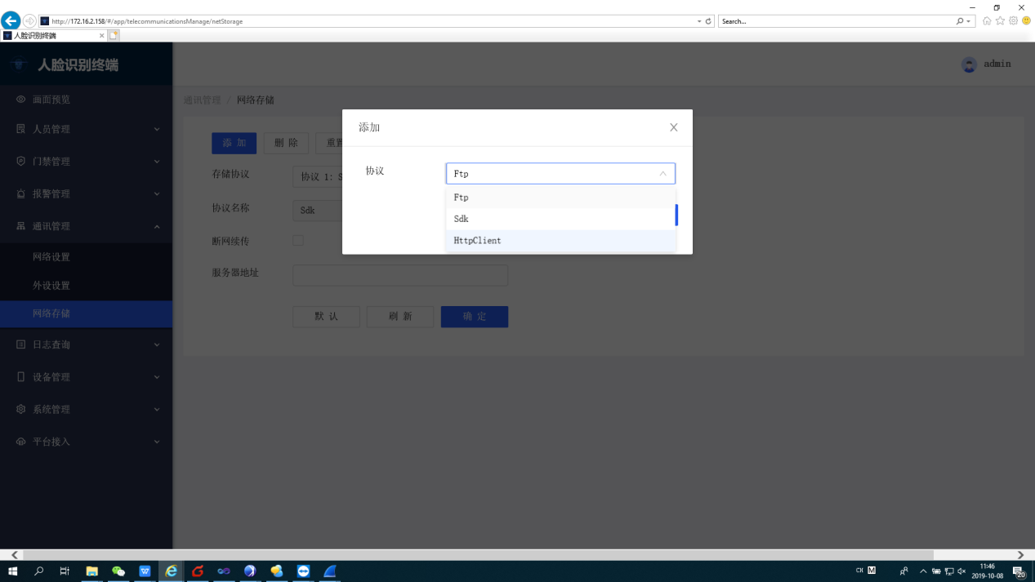
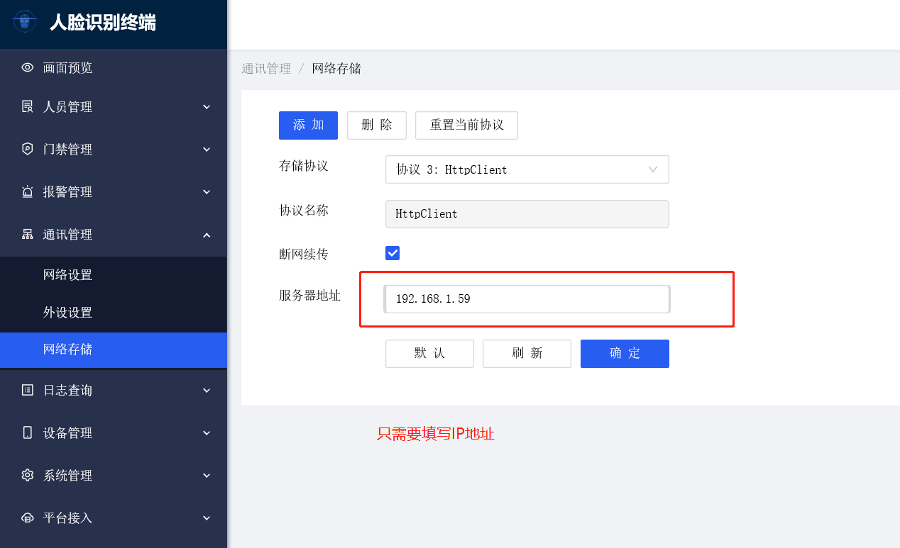

断网续传逻辑
图片post到推送地址后，平台需返回200 OK；否则设备会在1分钟左右重新传输

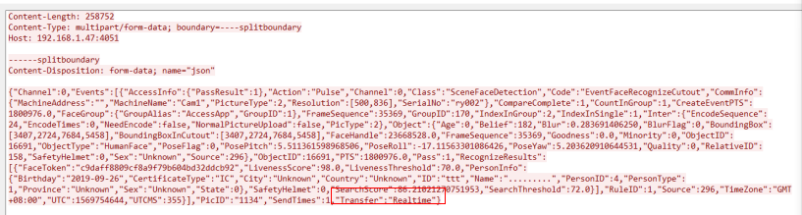
断网续传标志
以下为上传数据的抓包截图

如上显示：
"Transfer":"Realtime" 为实时数据
"Transfer":"Offline" 为离线数据

错误码
589825 [0x00090001], ///< 未知错误
589826 [0x00090002], ///< 人脸底库组名不唯一
589827 [0x00090003], ///< 人脸底库组别名不唯一
589828 [0x00090004], ///< 人脸底库组GUID不唯一
589829 [0x00090005], ///< 人脸底库组数已达上限
589830 [0x00090006], ///< 入库人员名字不唯一
589831 [0x00090007], ///< 入库人员证件和证件号不唯一
589832 [0x00090008], ///< 人脸图片Token不唯一
589833 [0x00090009], ///< 人脸图片重复绑定
589834 [0x0009000A], ///< 入库人脸数已达上限
589835 [0x0009000B], ///< 此人入库人脸数已达上限
589836 [0x0009000C], ///< 此人待入库人脸数超过上限
589837 [0x0009000D], ///< 人脸图片数据空
589838 [0x0009000E], ///< 人员不存在
589839 [0x0009000F], ///< 人脸不存在
589840 [0x00090010], ///< 人脸图片已入库
589841 [0x00090011], ///< 人脸图片无人脸
589842 [0x00090012], ///< 人脸图片质量过低
589843 [0x00090013], ///< 人脸底库组不存在
589844 [0x00090014], ///< 人脸图片数据过大
589845 [0x00090015], ///< 系统忙
589846 [0x00090016], ///< 算法未知错误
589847 [0x00090017], ///< 算法模型版本不匹配
589848 [0x00090018], ///< 人脸库类型冲突
589849 [0x00090019], ///< 人脸图片过多
589850 [0x0009001a], ///< 人脸图片格式错误
589851 [0x0009001b], ///< 人脸图片角度错误
589852 [0x0009001c], ///< 人脸图片人脸框大小错误
589853 [0x0009001d], ///< 人脸图片人脸过于模糊

655361 [0xA0001] ///< 未知错误
655362 [0xA0002] ///< 未找到权限组
655363 [0xA0003] ///< 创建 FaceOwner 失败
655364 [0xA0004] ///< 清除 FaceOwner 失败
655365 [0xA0005] ///< 工号已存在
655366 [0xA0006] ///< 限制条件缺失或超出最大值

131,072 [0x20000] ///< 未知错误，Service接口调用失败，但未设置错误码
131,073 [0x20001] ///< 命令解析错误
131,074 [0x20002] ///< 无效请求
131,075 [0x20003] ///< 方法未找到
131,076 [0x20004] ///< 无效参数
131,077 [0x20005] ///< 内部错误
131,078 [0x20006] ///< 请求超时
131,079 [0x20007] ///< 保活失败
131,080 [0x20008] ///< 网络错误

262144 [0x40000] ///<请求数据中的session非法 -1 : Operate faield
0,1 : Ok
2: Invalid params
3: InsertPerson failed
4: RemovePersons failed
5: DownLoad failed
6: Decode failed
7: Get packet failed

